Situation déclenchante : une coupure d’électricité se produit dans l’école. On n’y voit plus rien. Comment faire ?
Titre de la séquence : La lampe de poche
Cycle : 2 | Niveau : CE1 | 12 élèves | Période 3 | Nombre de séances : 6
Domaine d’apprentissage : questionner le monde. |  |  | Sous-domaine d’apprentissage : les objets techniques.
Objectifs de la séquence :  - Identifier les objets électriques et leur fonctionnement. Qu’est-ce que c’est ? À quels besoins répondent-ils ? Comment fonctionnent-ils ?  - Connaître les constituants d’un circuit électrique simple.  - Comprendre le fonctionnement d’un circuit électrique simple.  - Savoir fabriquer une lampe de poche via un circuit électrique simple avec une pile ou un écran solaire. |  |  | Attendus de fin de cycle :  - Comprendre la fonction et le fonctionnement d'objets fabriqués.  - Réaliser quelques objets et circuits électriques simples, en respectant des règles élémentaires de sécurité.
Compétences du socle commun :  - Domaine 1 : les langages pour penser et communiquer.  - Domaine 2 : les méthodes et outils pour apprendre.  - Domaine 3 : la formation de la personne et du citoyen.  - Domaine 4 : les systèmes naturels et les systèmes techniques. |  |  | Prérequis :  - Savoir travailler en équipe.
Compétences à construire :  - Observer et utiliser des objets techniques et identifier leur fonction.  - Réaliser des objets techniques par association d’éléments existants en suivant un schéma de montage.  - Différencier les objets qui nécessitent un branchement secteur et ceux qui sont autonomes. |  |  | Connaissances à construire :  - Constituants et fonctionnement d’un circuit électrique simple.  - Rôle de l’interrupteur, de la pile et du capteur solaire.  - Règles élémentaires de sécurité.

Séance | Durée | Objectifs de l’enseignant | Objectifs de l’élève | Déroulement
Séance 1 : recueil des représentations initiales des élèves. | 20 min | Faire découvrir la notion d’objets qui fonctionnent avec un apport d’énergie électrique. | Savoir distinguer les objets qui fonctionnent à l’électricité.  Savoir différencier les objets qui ont besoin d’une alimentation secteur et les objets autonomes en énergie électrique. | Étape 1 : entourer les objets qui fonctionnent à l’électricité.  Étape 2 : différencier les objets qui nécessitent un branchement au secteur pour fonctionner et ceux qui sont alimentés avec des piles.
Séance 2 : première approche des constituants d’un circuit électrique simple. | 25 min | Faire comprendre aux élèves comment fonctionne le jeu Electrokit 88.  Faire connaître les constituants d’un circuit électrique simple. | Observer et décrire une pile, une lampe, des câbles et un interrupteur.  Acquérir du vocabulaire spécifique aux constituants d’un circuit électrique simple.  Comprendre le rôle de l’interrupteur (circuit ouvert/fermé). | Étape 1 : comprendre le fonctionnement d’un circuit simple à l’aide d’un jeu.  Étape 2 : comment allumer une lampe à l’aide d’une pile ?  Étape 3 : peut-on allumer et éteindre la lampe sans toucher ni à la pile ni à la lampe ? (Rôle interrupteur / reconstruction d’un puzzle)..
Séance 3 : fabrication d’un circuit électrique simple. | 45 min | Faire comprendre le fonctionnement d’un circuit électrique simple. | Être capable de distinguer les différents composants d’une lampe de poche.  Savoir allumer une lampe à l’aide d’une pile chargée ou d’un capteur solaire. | Étape 1 : fonctionnement d’une lampe de poche avec une pile.  Étape 2 : fonctionnement d’une lampe de poche avec un capteur solaire.
Séance 4 : construction de la lampe de poche | 30 min | Faire construire aux élèves une lampe de poche. | Réaliser une lampe de poche. | Étape 1 : décorer l’emballage de la lampe de poche (interdisciplinarité : arts plastiques).  Étape 2 : fabriquer la lampe de poche à l’aide de la PE sous forme d’ateliers.
Séance 5 : les isolants, les conducteurs et les dangers de l’électricité | 30 min | Faire connaître la notion d’isolant et de conducteur.  Faire prendre conscience des risques liés à l’électricité. | Acquérir du vocabulaire nouveau  Prendre conscience des dangers de l’électricité.  Acquérir des gestes simples de sécurité. | Étape 1 : Classer les matériaux (métal, plastique, ...) dans la catégorie des conducteurs ou des isolants.  Étape 2 : donner la fonction des conducteurs et celle des isolants.  Étape 3 : répertorier les situations à risque et les gestes de sécurité.
Séance 6 : évaluation | 15 min | Faire un bilan des connaissances des élèves concernant les notions vues sur l’électricité | Utiliser les connaissances acquises. | Faire le schéma légendé d’un circuit électrique simple. (Ouvert et fermé).  Répondre à des phrases à trous avec les mots liés à l’électricité.
Critères de réalisation : reconnaître les objets qui fonctionnent à l’électricité. Repérer et utiliser les différents composants du circuit électrique simple.
Critères de réussite : fabriquer une lampe de poche avec un circuit électrique simple qui fonctionne en autonomie ou avec un capteur solaire.
Prolongement : utiliser un panneau solaire pour recharger les capteurs solaires.
Matériel : une fiche avec une série d’images pour entourer les objets qui fonctionnent à l’électricité. Des feutres de 2 couleurs différentes. Une fiche avec une série d’images avec des objets qui sont alimentés par le secteur et ceux alimentés par des piles. Le jeu Electrokit 88. Des piles 9v. Un puzzle du circuit ouvert et fermé à reconstituer. Les tubes en carton qui servent de contenant pour la lampe. Des câbles. Des interrupteurs. Des circuits électriques avec capteur solaire. Du papier coloré. Des feutres. Le cahier “questionner le monde.”

Puzzle à reconstituer et à légender par les élèves. Le jeu. Les composants de la lampe de poche.
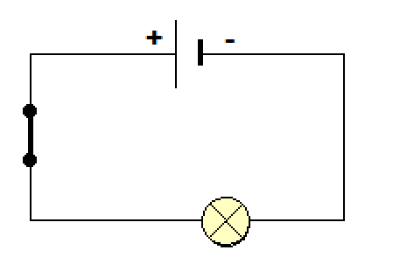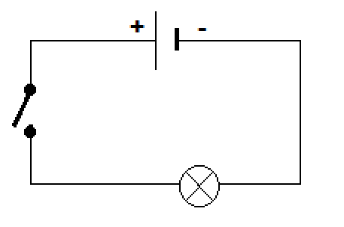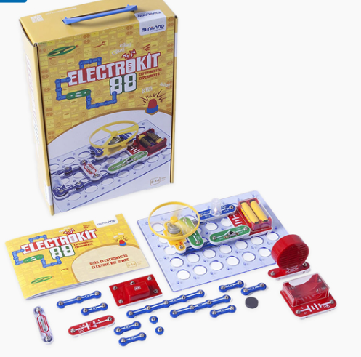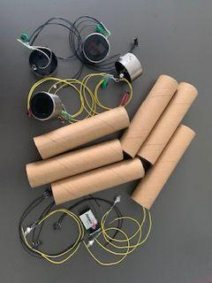

Titre de la séance : fabriquer un circuit électrique simple
Cycle : 2 | Niveau : CE1 | 12 élèves | Période 3 | Durée : 45 min
Domaine d’apprentissage : questionner le monde |  |  | Sous-domaine d’apprentissage : les objets techniques
Objectifs de la séance :  - Savoir fabriquer un circuit électrique simple avec une pile ou un écran solaire. |  |  | Attendus de fin de cycle :  - Comprendre la fonction et le fonctionnement d'objets fabriqués.  - Réaliser quelques objets et circuits électriques simples, en respectant des règles élémentaires de sécurité
Compétences du socle commun :  - Domaine 1 : les langages pour penser et communiquer  - Domaine 2 : les méthodes et outils pour apprendre  - Domaine 3 : la formation de la personne et du citoyen  - Domaine 4 : les systèmes naturels et les systèmes techniques |  |  | Prérequis : Savoir travailler en équipe.
Compétences à construire :  - Observer et utiliser des objets techniques et identifier leur fonction.  - Réaliser des objets techniques par association d’éléments existants en suivant un schéma de montage. |  |  | Connaissances à construire :  - Constituants et fonctionnement d’un circuit électrique simple.  - Rôle de l’interrupteur.  - Rôle de la pile  - Rôle du capteur solaire  - Règles élémentaires de sécurité
Etape | Déroulé avec différenciation |  | Matériel |  | Modalités
Étape 1 :  Fabriquer un circuit électrique simple avec une pile.  25 min | Phase d’expérimentation :  PE : je donne à chaque groupe, une boîte dans laquelle il y a une pile, des câbles avec un interrupteur et une lampe.  Consigne : faire en sorte que la lampe s’allume en utilisant tous les composants et en respectant les règles de sécurité. Une fois que la lampe s'allume, je leur demande de m’appeler pour me montrer.  PE : je précise que les élèves doivent manipuler avec grande précaution et qu’il est interdit de tester tout ce qu’il y a dans la classe ! Je rappelle les règles de sécurité.  E : les élèves manipulent. Ils échangent leurs avis. Ils testent. Ils m’appellent dès qu’ils ont trouvé comment faire pour que la lampe s’allume.  PE : je vérifie que les élèves ont réussi en utilisant tous les composants dont l’interrupteur.  Différenciation : si un groupe n’y arrive pas, je lui propose de s'aider du puzzle du circuit électrique constitué dans les séances précédentes.  Une fois que chaque groupe a terminé.  PE : je récupère toutes les réalisations avec le numéro de chaque groupe pour les identifier.  Mise en commun :  PE : je demande à un rapporteur de chaque groupe de venir au tableau pour qu’il donne sa procédure et pour confronter les réponses de chaque groupe.  Je demande à un élève d'éteindre la lumière et à un autre élève de fermer les rideaux pour faire le test.  Après avoir constaté que la lampe s’allume, je demande à l’élève de l’éteindre pour lui faire utiliser l’interrupteur.  Chaque élève retourne à sa place, la lumière est allumée et les rideaux ouverts.  PE : ensuite, je demande aux élèves si la pile ne fonctionne plus, que dois-je faire ?  E : changer la pile. |  | Des piles 9v.  Des câbles.  Des interrupteurs.  Une lampe (led). |  | Par groupe de 4 élèves.
Étape 2 :  Fabriquer un circuit électrique simple avec un capteur solaire.  C’est ce capteur solaire qui charge la pile, je n’ai plus à la changer.  20 min. | PE : j’interroge les élèves. Si je ne peux pas changer la pile, parce que je n’ai pas de nouvelle pile. Comment la pile peut se recharger, par quel moyen ? Qu’est ce qui permet de produire de la lumière autour de vous ?  E : Les élèves émettent des hypothèses et finissent par citer le soleil.  PE : oui c’est bien cela. C’est à l’aide d’un capteur solaire que la pile peut se recharger. Je montre le capteur solaire aux élèves.  J’ai pris la précaution de faire en sorte que les capteurs soient chargés pour l’expérience...  PE : Je donne à chaque groupe, une boîte dans laquelle il y a un capteur solaire, des câbles avec un interrupteur et une lampe.  Consigne : Faire en sorte que la lampe s’allume en utilisant tous les composants qui se trouvent dans la boîte.  PE : comme dans la séance précédente, je précise que les élèves doivent manipuler avec grande précaution et qu’il est interdit de tester tout ce qu’il y a dans la classe ! Je rappelle les règles de sécurité.  E : les élèves manipulent. Ils échangent leurs avis. Ils testent. Ils m’appellent dès qu’ils ont trouvé comment faire pour que la lampe s’allume.  PE : je vérifie que les élèves ont réussi en utilisant tous les composants dont l’interrupteur.  Différenciation : si un groupe n’y arrive pas, je lui propose de s'aider du circuit électrique simple fabriqué avec la pile dans la séance précédente.  Une fois que chaque groupe a terminé.  PE : je récupère toutes les réalisations avec le numéro de chaque groupe pour les identifier.  Mise en commun :  PE : je demande à un rapporteur de chaque groupe de venir au tableau pour qu’il donne sa procédure et pour confronter les réponses de chaque groupe.  Je demande à un élève d'éteindre la lumière et à un autre élève de fermer les rideaux pour faire le test. Après avoir constaté que la lampe s’allume, je demande à l’élève de l’éteindre pour lui faire utiliser l’interrupteur.  Chaque élève retourne à sa place, la lumière est allumée et les rideaux ouverts.  Trace écrite.  Nous mettons en place en co-construction avec les élèves, une trace écrite qu’ils notent sur leur cahier “Questionner Le Monde ». La lampe de poche fonctionne avec une pile qui peut être changée ou rechargée avec un capteur solaire. Cette dernière solution est plus écologique. |  | Des câbles.  Des interrupteurs.  Des circuits électriques avec capteur solaire.  Une lampe (led).  Cahier “Questionner Le Monde”. |  | Par groupe de 4 élèves.
Critère de réalisation  Critère de réussite | Savoir identifier et utiliser les différents composants du circuit électrique simple.  Fabriquer un circuit électrique simple qui fonctionne en autonomie ou avec un capteur solaire.

